***Лабораторная работа № 4***

**Подсистема широтно-импульсной модуляции**

***Цель работы****:* Изучение основным навыкам работы с ШИМ модулем.

*Приборы и принадлежности:*плата CSMB12С128, платформа PBMCUSLK, Персональный компьютер, стенд NI ELVISII, проводы.

***1.1 Подсистема широтно-импульсной модуляции***

Микроконтроллер MC9S12C128 и все МК семейства HCS12 имеют в своем составе модуль широтно-импульсного модулятора PWM (PulseWidthModulation). Широтно-импульсная модуляция (ШИМ) — это способ регулирования скорости вращения двигателя постоянного тока посредством изменения среднего значения напряжения, приложенного к обмоткам двигателя. ШИМ-сигнал может также использоваться для изменения направления движения радиоуправляемой модели автомобиля.

Среднее значение напряжения на обмотках двигателя определяется отношением длительности импульса напряжения (состояние «on» на рис. 1) к длительности периода следования импульсов. Это отношение называют коэффициентом заполнения γ, который является величиной безразмерной. Например, если коэффициент заполнения равен 80%, то длительность импульса напряжения (состояние «on») составляет 80%, а длительность паузы (состояние «off») — 20% от длительности периода следования импульсов. На рис. 1 показана форма напряжения на обмотках двигателя постоянного тока при двух значениях коэффициента заполнения γ = 20% и γ = 80%.

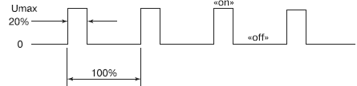

а) Коэффициент заполнения — 20%

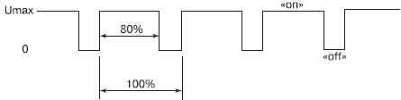

б) Коэффициент заполнения — 80%

Рис. 1. Временные диаграммы ШИМ-сигналов с различными коэффициентами заполнения

Рисунок 2 иллюстрирует способ управления двигателем постоянного тока с использованием ШИМ. Если коэффициент заполнения γ = 80%, то к обмоткам двигателя будет приложено среднее напряжение, равное 80% от напряжения сети постоянного тока *Udc*. Если коэффициент заполнения равен 100%, то это означает, что полупроводниковые ключи, используемые для коммутации напряжения к обмоткам двигателя, включены постоянно, и напряжение на обмотках двигателя не имеет импульсной формы. Отметим, что предельная нагрузочная способность выходов МК 68HC12/HCS12 недостаточна для коммутации токов и напряжений обмоток двигателя постоянного тока. Поэтому на выходах МК может быть воспроизведен только маломощный ШИМ-сигнал для управления двигателем, который затем должен быть усилен посредством специального полупроводникового коммутатора.

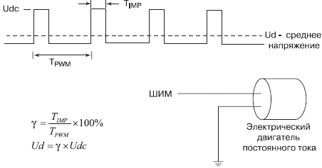

Рис. 2. Управление электрическим двигателем методом ШИМ

Широтно-импульсная модуляция используется не только для управления двигателем. Она имеет множество применений в технике управления различного рода исполнительными механизмами , например для формирования сигнала управления для серводвигателя, который приводит в движение рулевой механизм радиоуправляемой модели автомобиля.

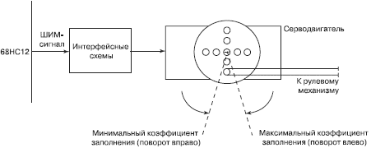

Рис. 3. Использование ШИМ для поворота рулевого колеса радиоуправляемой модели автомобиля.

***1.2 Структура модуля PWM***

Для генерации модулированных по длительности импульсных сигналов средствами модуля PWM необходимо рассчитать временные параметры этих сигналов в относительных единицах. Единицей измерения времени для модуля PWM служит период следования импульсов сигнала E\_CLOCK, который является первичным сигналом тактирования программируемых делителей частоты и счетчиков в составе модуля PWM. Частота импульсной последовательности E\_CLOCK равна частоте системной шины МК. Поскольку частота системной шины МК для каждого нового проекта выбирается разработчиком по совокупности технических требований к изделию, то для каждого проектируемого изделия длительность кванта времени модуля PWM может оказаться различной.

После того, как временные параметры генерируемых сигналов, выраженные в числе периодов E\_CLOCK, подсчитаны, следует загрузить их в регистры периода PWPERx и регистры коэффициента заполнения PWDTYx (x — номер канала модуля PWM, x = 0…3).

Модуль PWM имеет в своем составе четыре канала, которые могут генерировать на своих выходах ШИМ-сигналы с независимыми временными параметрами. Каждый канал состоит из двоичного 8-разрядного счетчика PWCNTx с системой предварительных делителей, двух схем сравнения и двух программно доступных регистров PWPERx и PWDTYx. Если работа канала разрешена, то счетчик канала PWCNTx считает непрерывно. Код в счетчике PWCNTx нарастает с $00 до значения, которое записано в регистр периода PWPERx. В момент сравнения счетчик автоматически сбрасывается, и счет продолжается, начиная с кода $00. Код счетчика PWCNTx непрерывно сравнивается с кодом регистра коэффициента заполнения PWDTYx. Если код в регистре PWDTYx превышает текущий код счетчика PWCNTx, то на выходе канала формируется логический сигнал высокого уровня. В момент, когда код счетчика превысит код в регистре коэффициента заполнения, на выходе установится низкий логический уровень (рис. 4).

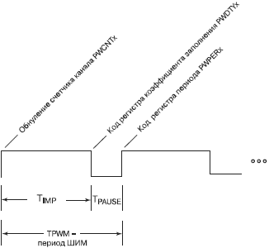

Рис. 4. Временная диаграмма, поясняющая формирование ШИМ-сигнала в модуле PWM.

Импульсная последовательность E\_CLOCK, частота которой равна частоте системной шины, является базовой для тактирования всех каналов модуля PWM. Система тактирования модуля состоит из нескольких программируемых делителей, которые позволяют расширить диапазон частот генерируемых ШИМ-сигналов. Включение дополнительных делителей частоты между входом E\_CLOCK модуля и счетчиком текущего кода канала PWCNTx приведет к изменению единицы измерения временных интервалов для данного канала. Поэтому коды периода следования и коэффициента заполнения должны быть пересчитаны в соответствии с суммарным коэффициентом деления программируемых делителей.

Как было отмечено ранее, модуль PWM в составе МК B32 имеет четыре 8-разрядных канала. Допускается объединение каналов попарно с целью получения 16-разрядного канала, способного генерировать ШИМ-сигнал с 16-разрядным разрешением по коэффициенту заполнения и периоду следования импульсов. Используя программно устанавливаемые опции конфигурации, на основе модуля PWM с четырьмя каналами могут быть получены следующие структуры:

• Четыре независимых 8-разрядных генератора ШИМ-сигнала (HCS12: восемь 8-разрядных);

• Два независимых 16-разрядных генератора ШИМ-сигнала (HCS12: четыре 16-разрядных);

• Два 8-разрядных и один 16-разрядный генератор ШИМ-сигнала.

В 8-разрядных каналах значения коэффициента заполнения и кода периода могут изменяться от 0 до 255 (28–1). Для 16-разрядных каналов эти же параметры могут принимать значения от 0 до 65535 (216–1). Если задать код коэффициента заполнения равным коду периода, то выходной сигнал будет постоянным (без переключений между 1 и 0).

Объединенный 16-разрядный канал обладает всеми теми же свойствами, что и 8-разрядный. Он допускает регулирование периода и коэффициента заполнения, но отличается большей разрешающей способностью временной сетки в процессе регулирования. Например, минимальное значение коэффициента заполнения для 8-разрядного канала равно 1/256, в то время, как для 16-разрядного — 1/65536. Однако в 8-разрядном режиме достижимы большие частоты ШИМ-сигнала при той же базовой частоте тактирования канала.

***1.3 Режимы центрированной и фронтовой ШИМ***

Каждый из каналов может работать в режиме фронтовой ШИМ или в режиме центрированной ШИМ. В режиме фронтовой ШИМ счетчик текущего кода канала работает только в режиме инкрементирования. Его код изменяется от $00 до кода в регистре периода PWPERx. Далее счетчик сбрасывается, и процесс счета повторяется с кода $00.

В режиме центрированной ШИМ счетчик сначала считает от $00 до кода регистра периода, далее направление счета изменяется, и в вычитающем режиме код счетчика доходит до $00. Далее процесс повторяется.

Логика работы компараторов, которые участвуют в формировании импульса, длительность которого пропорциональна коду регистра коэффициента заполнения, полностью аналогична рассмотренной ранее. В результате, при фронтовой ШИМ импульс будет сформирован в начале периода сигнала, начиная с кода счетчика $00 (рис. 5). При центрированной ШИМ импульс с регулируемой длительностью будет формироваться в начале и в конце периода сигнала, в то время как в середине периода на выходе будет формироваться низкий логический уровень (рис. 6).

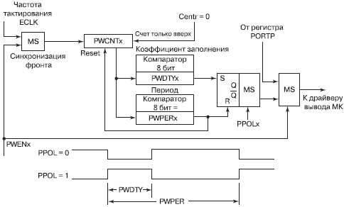

Рис. 5. Модуль PWM в режиме фронтовой ШИМ

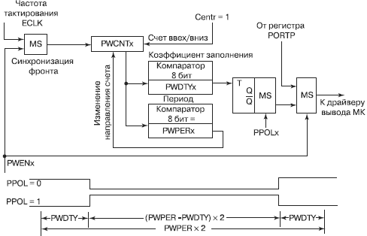

Рис. 6. Модуль PWM в режиме центрированной ШИМ

Для каждого из режимов работы (фронтовая или центрированная ШИМ) имеется возможность выбора активного уровня модулированного по длительности импульса ШИМ-сигнала. Длительность импульса с высоким логическим уровнем пропорциональна коду в регистре коэффициента заполнения PWDTYx при PPOL = 1. При PPOL = 0 аналогичным образом регулируется длительность временного интервала с низким логическим уровнем, как показано на рис. 5 и 6.

При одинаковой частоте тактирования и одинаковых кодах в регистрах периода и коэффициента заполнения длительность импульса и период формируемого сигнала для фронтовой и центрированной ШИМ будут различаться.

Дляфронтовой ШИМ (CENTR = 0) расчет временных параметров выходного сигнала следует производить по следующим формулам:

• Период ШИМ-сигнала равен

*TPWM = (PWPERx + 1)/fx*

• Длительность импульса с высоким активным уровнем при PPOLx = 1 равна

*TIMP = (PWDTYx + 1) / [(PWPERx + 1) × fx]*

Коэффициент заполнения в этом же режиме равен

γ *=(PWPERx – PWDTYx)/[(PWPERx + 1) × fx] × 100%*

• Длительность импульса с высоким активным уровнем при PPOLx = 0 равна

*TIMP =(PWPERx – PWDTYx) / [(PWPERx + 1) × fx]*

Коэффициент заполнения в этом же режиме равен

γ *= (PWDTYx + 1)/[(PWPERx + 1) × fx] × 100%,*

где PWPERx — десятичный эквивалент кода в регистре периода PWPERx, PWDTYx — десятичный эквивалент кода в регистре коэффициента заполнения PWDTYx, PPOLx — бит выбора полярности сигнала канала в регистре конфигурации PWPOL, CENTR — бит выбора формы сигнала в регистре управления PWCTL, *fx*— частота тактирования счетчика канала с номером «x».

Для центрированной ШИМ (CENTR = 1) расчет временных параметров выходного сигнала следует производить по формулам:

• Период ШИМ–сигнала равен

*TPWM = 2 × (PWPERx + 1)/fx*

• Длительность импульса с высоким активным уровнем при PPOLx = 1 равна

*TIMP = 2 × (PWDTYx + 1) / [(PWPERx + 1) × fx]*

Коэффициент заполнения в этом же режиме равен

γ *= (PWPERx – PWDTYx)/[(PWPERx + 1) × fx] × 100%*

• Длительность импульса с высоким активным уровнем при PPOLx = 0 равна

*TIMP = 2 × (PWPERx – PWDTYx) / [(PWPERx + 1) × fx]*

Коэффициент заполнения в этом же режиме равен

γ *= [(PWDTYx + 1)/(PWPERx + 1)] × 100%,*

Обратите внимание, что при одинаковой частоте тактирования и одинаковых кодах в регистрах периода и коэффициента заполнения длительность импульса и период формируемого сигнала центрированной ШИМ будет в два раза больше, чем при фронтовой ШИМ. А коэффициент заполнения при этом остается одинаковым, поскольку является величиной относительной.

***1.4 Система тактирования***

Структурная схема системы тактирования модуля PWM представлена на рис. 7. Первичным генератором для тактирования счетчиков каналов модуля PWM служит импульсная последовательность E\_CLOСK. На выходе программируемого делителя формируются две импульсные последовательности CLOСK\_A и CLOСK\_B. Причем сигнал CLOСK\_A используется для тактирования каналов 0 и 1, а CLOСK\_B — каналов 2 и 3. Коэффициенты деления для последовательностей CLOСK\_A и CLOСK\_B задаются битами PCKA[2:0] и PCKB[2:0] регистра конфигурации PWCLK. Возможные значения коэффициентов деления приведены в таблице рис. 8.

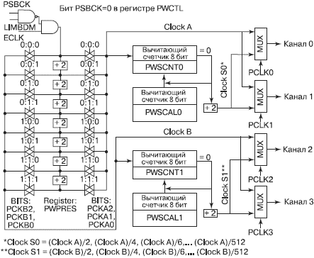

**Рис. 7.** Структурная схема системы тактирования модуля PWM

|  |  |  |  |
| --- | --- | --- | --- |
| PCKA2 (PCKB2) | PCKA1 (PCKB1) | PCKA0(PCKB0) | Частота CLOCK\_A, CLOCK\_B |
| 0 | 0 | 0 | E |
| 0 | 0 | 1 | E+1 |
| 0 | 1 | 0 | E+4 |
| 0 | 1 | 1 | E+8 |
| 1 | 0 | 0 | E+16 |
| 1 | 0 | 1 | E+32 |
| 1 | 1 | 0 | E+64 |
| 1 | 1 | 1 | E+128 |

Рис. 8. Выбор частоты тактирования счетчиков каналов модуля PWM

При необходимости коэффициент деления может быть увеличен посредством подключения дополнительного делителя на входе каждой пары каналов. Делитель 0 обслуживает каналы 0 и 1 (рис. 7), он формирует свой выходной сигнал из импульсной последовательности CLOСK\_A. Делитель 1 обслуживает каналы 2 и 3 (рис. 7) и формирует выходной сигнал из последовательности CLOСK\_B. Коэффициент деления каждого из этих делителей определяет код в регистрах PWSCAL0 и PWSCAL1.

***1.5 Регистры модуля PWM***

Множество регистров специальных функций, которые обслуживают модуль PWM, можно разделить на следующие группы:

• Регистры конфигурации;

• Регистр разрешения работы каналов;

• Регистр дополнительного делителя;

• Регистры делителей 0 и 1;

• Регистры счетчика каналов;

• Регистры периода каналов;

• Регистры коэффициента заполнения каналов;

• Регистр управления;

• Регистр специальных режимов модуля;

• Регистры работы с портом P.

Рассмотрим перечисленные регистры более подробно.

***1.6 Регистр конфигурации PWCLK***

Регистр конфигурации PWCLK выполняет две функции. Во-первых, его биты определяют, будут ли каналы модуля использоваться в 8-разрядном режиме, или эти каналы объединят попарно для работы в 16-разрядном режиме. Во-вторых, биты регистра назначают два коэффициента деления частоты для образования из импульсной последовательности E\_CLOСK сигнала тактирования каналов 0 и 1 (CLOСK\_A) и сигнала тактирования каналов 2 и 3 (CLOСK\_B).

Формат регистра PWCLK представлен на рис. 9. Биты CON23 и CON01 определяют режимы работы пар каналов 2:3 и 0:1 соответственно. Если значение бита CON23 равно 0, то каналы 2 и 3 работают независимо друг от друга с 8-разрядным разрешением. При CON23 = 1 каналы 2 и 3 объединяются в один 16-разрядный генератор ШИМ-сигнала. Действие бита CON01 по отношению к каналам 0 и 1 аналогично.

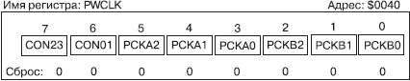

Рис. 9. Формат регистра конфигурации PWCLK

Если каналы объединены в пару, то ШИМ-сигнал пары 0:1 формируется на линии 0 порта PORT P, пары 2:3 — на линии 2 порта PORT P. Однако управление полярностью выходных сигналов 16-разрядных ШИМ-генераторов осуществляется битами PPOL1 для пары 0:1 и PPOL3 для пары 2:3. Биты управления полярностью PPOLx располагаются в регистре PWPOL.

***1.7 Регистр конфигурации PWPOL***

Регистр конфигурации PWPOL предназначен для задания активного уровня выходного сигнала каждого из четырех ШИМ-генераторов, а также для разрешения включения дополнительного делителя частоты для сигналов тактирования CLOСK\_A и CLOСK\_B. Формат регистра PWPOL приведен на рис. 10.

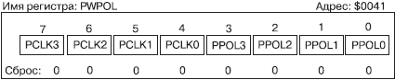

Рис. 10. Формат регистра конфигурации PWPOL

Каждому каналу поставлен в соответствие бит полярности сигнала PPOLx и бит выбора источника тактирования канала PCLKx (x — номер канала). Если бит PPOLx=1, то активный уровень ШИМ-сигнала — высокий логический (рис. 5). При PPOLx = 0 на выходе канала формируется ШИМ-сигнал с низким логическим уровнем на интервале γT (рис. 5).

Если бит PCLKx равен 0, то для соответствующего канала в качестве источника тактирования назначается импульсная последовательность CLOСK\_A (каналы 0 и 1) или CLOСK\_B (каналы 2 и 3). При PCLKx = 0 соответствующий канал тактируется от дополнительного делителя частоты, который конфигурируется битами регистров PWSCNT0/PWSCNT1 и PWSCAL0/PWSCAL1.

***1.8 Регистр разрешения работы каналов PWEN***

Отдельные биты регистра конфигурации PWEN используются для активизации каналов модуля PWM. Формат регистра PWEN представлен на рис. 11. Если бит PWENx установлен в 1, то канал с номером «x» генерирует импульсную последовательность на соответствующем выводе порта PORT P. При PWENx = 0 канал находится в неактивном режиме, соответствующая линия порта PORT P может использоваться как линия ввода/вывода общего назначения.

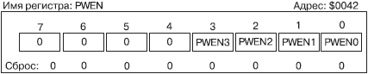

Рис. 11. Формат регистра разрешения работы каналов PWEN

***1.9 Регистр дополнительного делителя PWPRES***

Этот регистр используется только в специальных режимах работы МК. Его формат представлен на рис. 12. Более подробно мы не будем его рассматривать.

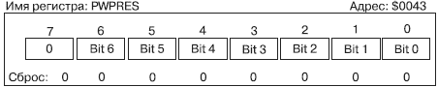

Рис. 12. Формат регистра дополнительного делителя PWPRES

Прежде, чем приступить к рассмотрению двух следующих регистров, возвратимся к рис. 7 и вспомним, как организована система тактирования отдельных каналов модуля PWM. Источником тактирования каналов является импульсная последовательность E\_CLOСK. Два программируемых делителя образуют из E\_CLOСK сигналы тактирования CLOСK\_A для каналов 0 и 1 и CLOСK\_B для каналов 2 и 3. Причем каждый из каналов может тактироваться от указанного сигнала или напрямую, или через дополнительный делитель. Регистры PWSCNT0/PWSCNT1 и PWSCAL0/PWSCAL1 устанавливают режимы работы этих двух дополнительных делителей.

***1.10 Регистры делителей PWSCNT0/PWSCNT1 и PWSCAL0/PWSCAL0***

Делитель 0 обслуживает каналы 0 и 1 (рис. 7), он формирует свой выходной сигнал из импульсной последовательности CLOСK\_A. Делитель 1 обслуживает каналы 2 и 3 (рис. 7) и формирует выходной сигнал из последовательности CLOСK\_B. Коэффициент деления каждого из этих делителей определяет код в регистрах PWSCAL0 и PWSCAL1 соответственно. Коэффициент деления Kx (x — номер делителя) вычисляется по формуле:

*Kx = (PWSCALx + 1)/2,*

где PWSCALx — десятичный эквивалент кода в регистре PWSCALx.

Код из регистров PWSCAL0 и PWSCAL1 автоматически загружается в вычитающие счетчики PWSCNT0 и PWSCNT1, когда последние обнуляются. Таким образом, счетчики выполняют функцию делителей частоты с плавно изменяющимся коэффициентом деления. Регистры счетчиков PWSCNT0 и PWSCNT1 доступны только для чтения. Форматы регистров PWSCAL0/PWSCAL1 и PWSCNT0/PWSCNT1 приведены на рис. 13 и 14.

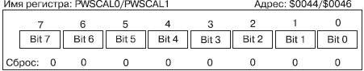

Рис. 13. Формат регистров делителей PWSCALx

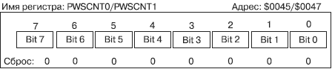

Рис. 14. Формат регистров вычитающих счетчиков PWSCNTx

***1.11 Регистры счетчика каналов PWCNTx***

При рассмотрении принципа действия отдельного канала генератора ШИМ-сигнала мы выяснили, что в формировании сигнала участвует непрерывно считающий 8-разрядный двоичный счетчик, текущий код которого сравнивается с кодом коэффициента заполнения и кодом периода. В регистрах PWCNTx (x — номер канала 0…3) отображается текущий код счетчика каждого канала. Формат регистров PWCNTx представлен на рис. 15. Регистры PWCNT0… PWCNT3 доступны только для чтения, попытка записи в регистр счетчика текущего кода вызывает сброс счетчика.

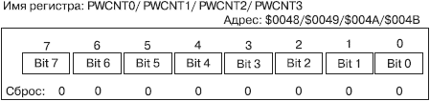

Рис. 15. Формат регистров счетчика каналов PWCNTx

***1.12 Регистры периода каналов PWPERx***

Число регистров периода PWPERx равно числу каналов ШИМ в модуле PWM. Все регистры PWPER0…PWPER3 — 8-разрядные. Формат регистров PWPER0…PWPER3 приведен на рис. 16. Период следования ШИМ-сигнала каждого канала определяется кодом, который записан в соответствующем регистре периода PWPERx:

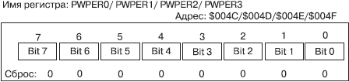

Рис. 16. Формат регистров периода каналов PWPERx

• для фронтовой ШИМ период сигнала равен

*TPWM = (PWPERx + 1)/fx*

• для центрированной ШИМ период сигнала равен

*TPWM = 2 × (PWPERx + 1)/fx*

где PWPERx — десятичный эквивалент кода в регистре периода PWPERx, *fx*— частота тактирования счетчика канала с номером «x».

Регистры коэффициента заполнения каналов PWDTYx

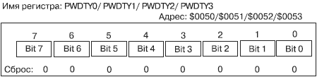

Рис. 17.Формат регистров коэффициента заполнения PWDTYx

Число регистров коэффициента заполнения PWDTYx также равно числу каналов ШИМ в модуле PWM. Все регистры PWDTY0…PWDTY3 — 8-разрядные. Формат регистров PWDTY0…PWDTY3 представлен на рис. 17. Длительность импульса в каждого канале определяется кодом, который записан в соответствующем регистре коэффициента заполнения PWDTYx:

• для фронтовой ШИМ длительность импульса равна

*TIMP = (PWDTYx + 1) / [(PWPERx + 1) × fx]*

• для центрированной ШИМ длительность импульса равна

*TIMP= 2 × (PWDTYx + 1) / [(PWPERx + 1) fx]*

***1.13 Регистры коэффициента заполнения каналов PWDTYx***

Число регистров коэффициента заполнения PWDTYx также равно числу каналов ШИМ в модуле PWM. Все регистры PWDTY0…PWDTY3 — 8-разрядные. Формат регистров PWDTY0…PWDTY3 представлен на рис. 17. Длительность импульса в каждого канале определяется кодом, который записан в соответствующем регистре коэффициента заполнения PWDTYx:

• для фронтовой ШИМ длительность импульса равна

*TIMP = (PWDTYx + 1) / [(PWPERx + 1) × fx]*

• для центрированной ШИМ длительность импульса равна

*TIMP = 2 × (PWDTYx + 1) / [(PWPERx + 1) × fx]*

Коэффициент заполнения в обоих режимах равен

γ *= [(PWDTYx + 1)/(PWPERx + 1)] × 100%,*

где PWDTYx — десятичный эквивалент кода в регистре коэффициента заполнения PWDTYx, PWPERx — десятичный эквивалент кода в регистре периода PWPERx, *fx*— частота тактирования счетчика канала с номером «x».

***1.14 Регистр управления PWCTL***

Формат регистра управления модулем PWMCTL представлен на рис. 18. В этом разделе мы рассмотрим только бит CENTR этого регистра. Этот бит определяет форму выходных сигналов всех каналов модуля PWM. Если бит CENTR = 1, то в каналах реализуется центрированная ШИМ, при CENTR = 0 выходные сигналы генерируются по способу фронтовой ШИМ.

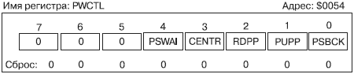

Рис. 18. Формат регистра управления PWCTL

***1.15 Регистр специальных режимов PWTST***

Этот регистр используется только в специальных режимах работы МК. Его формат представлен на рис. 19. Более подробно мы не будем его рассматривать.

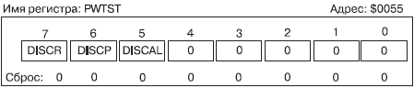

Рис. 19. Формат регистра PWTST

***1.16 Регистры работы с портом P***

Обслуживание модуля PWM — альтернативная функция линий порта PORT P. Линии PP0…PP3 порта P могут использоваться не только в качестве выходов модуля PWM, но и как линии порта ввода/вывода общего назначения. Если работа соответствующих каналов модуля PWM разрешена, то линии порта P автоматически конфигурируются для работы в качестве выходов, на которых формируются ШИМ-сигналы. Если каналы модуля PWM не активизированы, то линии PP0…PP3 работают как обычные линии ввода/вывода. Направление передачи сигнала линиями PP0…PP7 определяется битами регистра направления передачи DDRP. Формат регистра DDRP приведен на рис. 20. Запись 1 в соответствующий разряд регистра DDRP конфигурирует линию на вывод. Порт P обслуживается регистром данных PORTP (рис. 20).

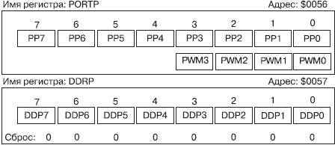

Рис. 20. Формат регистров обслуживания порта PORTP

***1.17 Программирования модуля PWM***

Изучая модуль PWM, читатель должен был заметить, что модуль требует инициализации достаточно большого числа регистров для определения параметров работы каналов ШИМ. Однако после активизации каналов их программное обслуживание состоит лишь в смене значений коэффициента заполнения и реже, периода следования выходной импульсной последовательности.

Рассмотрим последовательность действий, которую необходимо проделать для инициализации модуля PWM:

• Для конкретного приложения следует определить разрешающую способность генерируемого ШИМ-сигнала, т.е. число дискретных отсчетов частоты таткирования канала в периоде и длительности импульса выходного сигнала канала. На основании полученных данных следует определить, в каком режиме, 8-разрядном или 16-разрядном, Вы будете использовать каналы модуля PWM;

• Для конкретного приложения следует определить требуемую частоту генерируемого ШИМ-сигнала. На основе полученных данных определить структуру подсистемы тактирования каналов модуля PWM;

• Установить биты CON23 и CON01 в регистре PWCLK для выбора 8-разрядного или 16-разрядного режима работы;

• Определить, будете ли Вы использовать режим центрированной или режим фронтовой ШИМ. В соответствие с выбранным режимом установить бит CENTR в регистре PWCTL;

• Определить активный уровень ШИМ-сигнала, в соответствии с выбором установить биты PPOL0…PPOL3 в регистре PWPOL;

• Назначить источники тактирования для каналов, для чего установить биты PCLK0…PCLK3 в регистре PWPOL;

• Установить коэффициенты деления для импульсных последовательностей CLOСK\_A и CLOСK\_B, используя для этого биты PCKA2…PCKA0 и PCKB2…PCKB0 регистра PWCLK;

• Установить для используемых каналов значения регистров периода и регистров коэффициента заполнения;

• Разрешить работу выбранных каналов модуля PWM, используя для этого биты PWEN0…PWEN3 регистра EPWM.

# Порядок выполнения работы

1. *Осторожно вставьте отладочную плату APS12C128 на платформу PBMCUSLK*
2. *Лабораторный стенд NI ELVIS II+ подключим к компьютеру с помощью USB кабеля.*
3. *Соотвтственно с рисунком 3.1 ставим перемычки рабочей платы CSMB12С128 и PBMCUSLK.*

*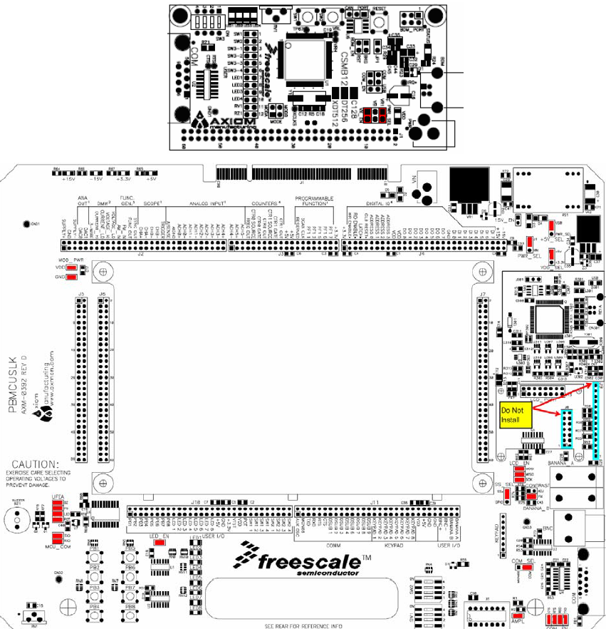*

*Рис. 3.1. Конфигурация расположения перемычек на платах CSMB12С128 и PBMCUSL при их*

*совместном использовании с компьютером*

1. *Подсоединяем одладочную плату APS12C128 к компьютеру через порт USB*
2. *По ниже веденного схемы соедините порт В микроконтроллера к светодиодам платформы PBMCUSLK и*

*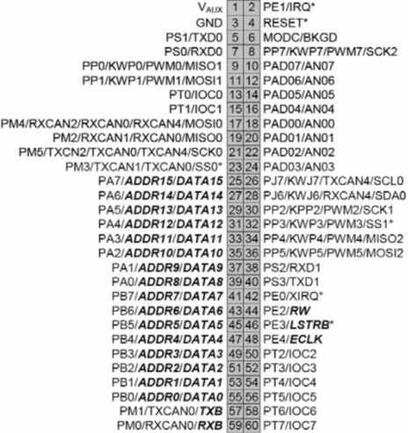*

*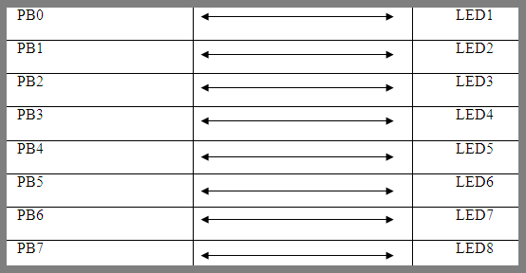*

1. *Проверте переключатели платы APS12C128 платы. Они дольжны быть в выключенном ввиде.*
2. *Включите компьютер и дайте ему загрузиться.*
3. *По этому ссылку запускаем CodeWarrior: . Пуск – Все программы – Freescaler CodeWarrior - CodeWarrior Development Studio for S12(X) – CodeWarrior IDE.*
4. *Создаем новый проект. В качестве языка программирования выбираем язык Си.*
5. *В окно текстового редактора рабочего среды CodeWarrior IDE, напишем ниже приведенный программный код.*

*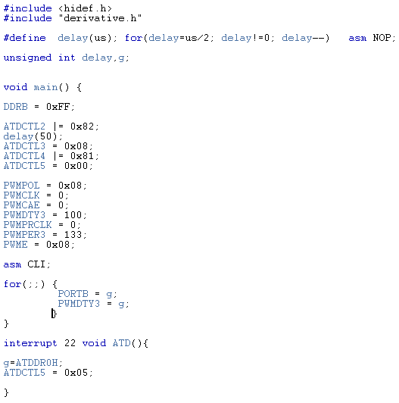*

|  |
| --- |
|  |

1. *С помощью команды “MAKE” проверяем написанный код программы.*
2. *Если проверка прошло успешно, нажимаем “DEBUG”.*
3. *В появившимся новом окне под названием True-Time Simulator & Real-Time Debugge , нажимаем “OK” и после прошивки программы нажимаем кнопку “Start/Continue (F5)”.*
4. *Закрываем окно True-Time Simulator & Real-Time Debugger.*
5. *Включаем NI ELVIS II, включатель расположен на задней стенке устройства*
6. *Включаем питание макетной платы, включатель расположен на передней панели устройства.*
7. *В нижнем части экрана дольжен появиться вот такой всплывающее окно:*

*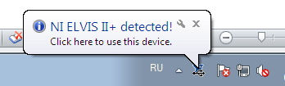*

1. *Нажимаем на его. На появившемся окне выбираем “NI ELVISmx Instrument Launcher”.*

*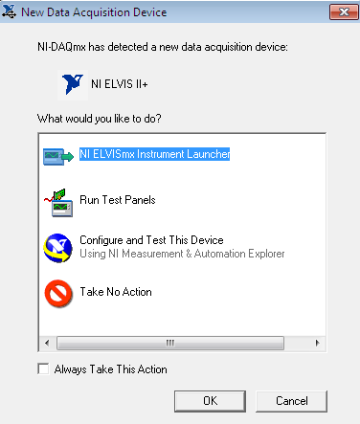*

1. *На появившемся окне выбираем “Scope”.*

*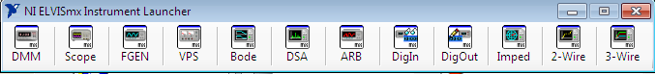*

1. *Нажимаем на кнопку “RUN”.*

*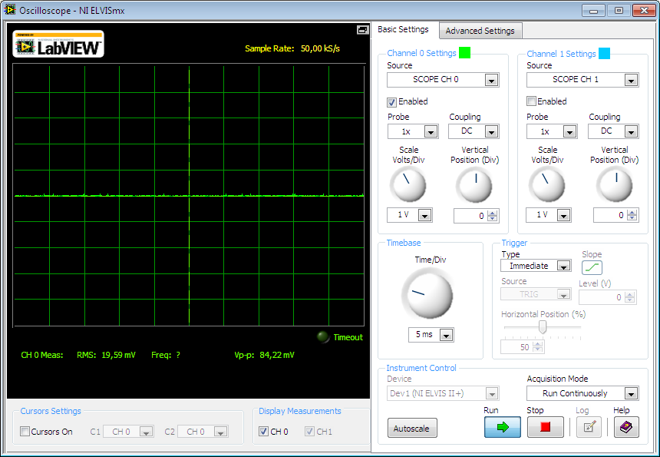*

1. *Подсоединим кабель осциллографа по этой схемы.*

*C:\Users\PHYSlC412_6\AppData\Local\Microsoft\Windows\Temporary Internet Files\Content.Word\Новый рисунок (26).bmp*

1. *В окне должен появится вот такой график*

*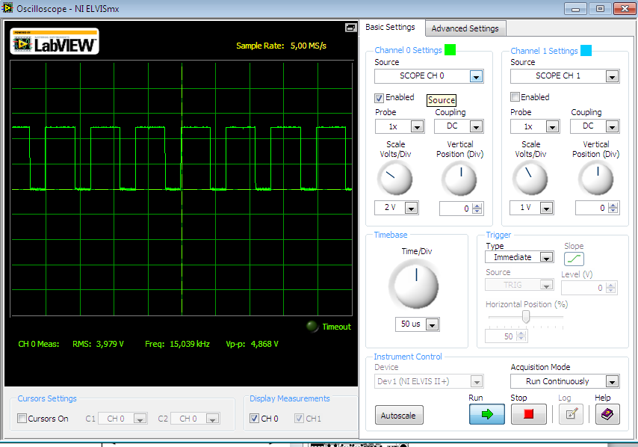*

1. *Анализируем полученный результат.*

***Выполните следующие задания:***

1. С помощью модуля ШИМ напишите программу генератора триугольного сигнала.
2. Напишите программу постепенного загорания светодиодов и затухания.

***Вопросы для проверки:***

1. Что такое ШИМ сигнал?
2. В чем отличие фронтового режима от центрированного режима?
3. Регистры конфигураций ШИМ сигнала.

***Литература:***

1. [Иди Ф.](http://padabum.com/search.php?author=%D0%98%D0%B4%D0%B8%20%D0%A4.), Сетевой и межсетевой обмен данными с микроконтроллерами - Додэка-XXI,2007

# [Петров И.В.](http://padabum.com/search.php?author=%D0%9F%D0%B5%D1%82%D1%80%D0%BE%D0%B2%20%20%D0%98.%D0%92.), Программируемые контроллеры. Стандартные языки и приемы прикладного проектирования - Солон-Пресс, 2004

# [Шпак Ю.А.](http://padabum.com/search.php?author=%D0%A8%D0%BF%D0%B0%D0%BA%20%D0%AE.%D0%90.), Программирование на языке С для AVR и PIC - МК-Пресс, 2-е издание, 2011

# [Голубцов М.С.](http://padabum.com/search.php?author=%D0%93%D0%BE%D0%BB%D1%83%D0%B1%D1%86%D0%BE%D0%B2%20%D0%9C.%D0%A1.), AVR - от простого к сложному - 2003

# С. Ф. Баррет., Д. Дж. Пак., Встраиваемые системы. Проектирование приложений на микроконтроллерах семейства 68HC12/HCS12 с применением языка С – 2006